До свидания, Ёлочка!
Вот и пролетели новогодние каникулы и по доброй традиции в нашем детском саду.13 января ребята пришли к ёлочке, еще раз поиграть, вспомнить праздничные песни, украсить её музыкальными подарками, чтобы новогодняя красавица обязательно вернулась в детский сад в следующем году!
В гости к ребятишкам из зимнего леса приходили замерзшие медведь с лисой, снеговик, а также сама Снежная Королева.
Этот праздник оставляет яркий след в душе каждого ребенка и становится ярким и логичным завершением Нового года. До свидания, елочка! Спасибо тебе за чудо!
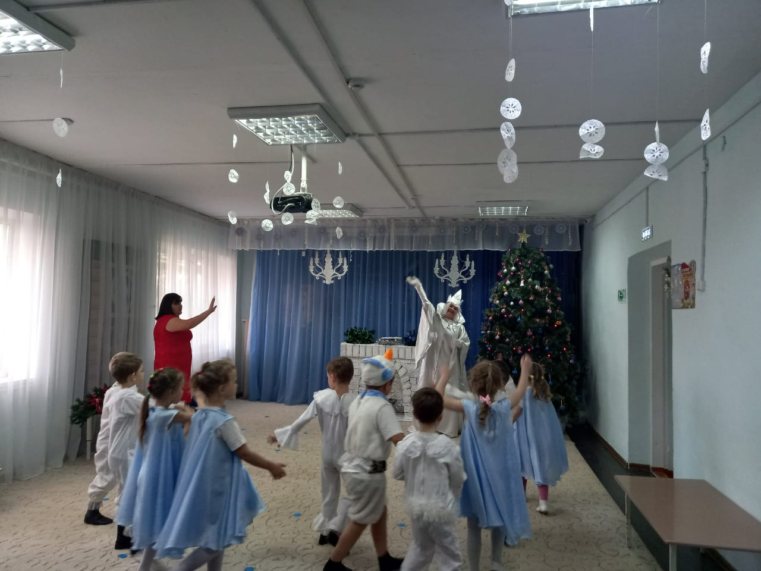
До свидания елочка наша,
Нам добра и любви пожелай.
Пожелай исполненья желаний,
Новогодняя елка, прощай.

